ЦЕНТР ПО САПРОПЕЛЮ

Астрахань. ул. Ульянова, 67. тел. +7(8512)732220. 305625. факс +7(8512)305625. E-mail: danil@astranet.ru
www.saprex.ru
Специальная научно-техническая, технологическая учебная, прикладная и проектно-информационная литература для открытия и осуществления малого и среднего бизнеса по добыче, подготовке и переработке сапропеля в товарную продукцию

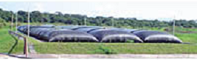
КНИГА 25.
ТЕХНОЛОГИЯ Geotube dewatering ОБЕЗВОЖИВАНИЯ САПРОПЕЛЯ И ДОННЫХ ИЛОВ ВОДОЕМОВ

АННОТАЦИЯ

Применяется Центром по сапропелю в проектах
- 1. добычи и переработки сапропеля в товарную продукцию
2. извлечения и утилизации загрязненных донных илов водоемов.
Кроме эффективного обезвоживания сапропеля естественной влажности способ позволяет задерживать вредные вещества накопленные в донных илах водоемов или на дне очищаемых от илов озер.
Технология применяется как при больших так и при малых объемах обезвоживания, обладает относительной дешевизной по сравнению с известными способами и оборудованием механического, физико-механического и химико-механического обезвоживания донного озерного осадка.
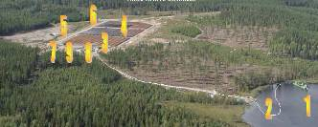
Технология Geotube Dewatering уменьшает содержание химических соединений в отфильтрованной воде. Эту технологию можно также применять в широком диапазоне климатических условий. Технология идеальна для отстойников, водохранилищ и фильтрации отходов.
Технологическое оборудование не имеет подвижных и трущихся частей, громоздких и энергоемких устройств. Имеет значительный производственный и экономический ресурс.
Процесс обезвоживания довольно гибкий, может проходить на любой технологической даже не приспособленной площадке, а также на шасси автомобиля. Применим в летнее и зимнее время.

СОДЕРЖАНИЕ КНИГИ
Техническое задание Заказчика работ
Глава 1.
1.1. Общая характеристика обьекта работ. Данные по количественному и качественному составу разрабатываемой залежи сапропеля или донным отложениям для очистки.
1.2. Выбор (обоснование) способа добычи сапропеля или очистки водоема от иловых отложений.
1.3. Технологическая схема добычных работ на озере. Графическое изображение и блок-схема производства работ.

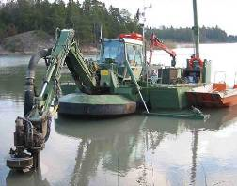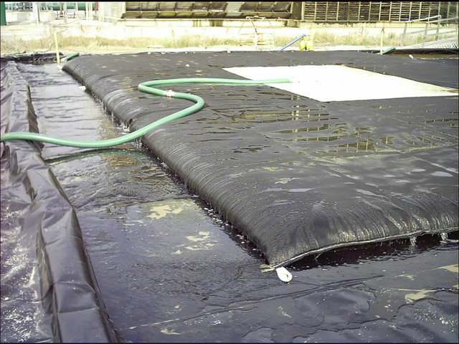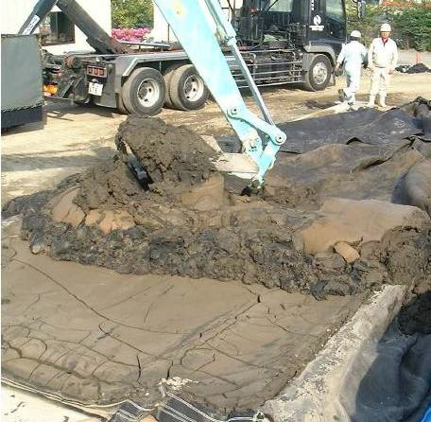
1.4. Выбор (обоснование) применения технологии geotube dewatering для берегового обезвоживания сапрпоеля или извлекаемого ила
1.5. Промплщадка по обезвоживанию. Выбор типоразмера и модификации контейнеров geotube
1.6. Технологическая схема обезвоживания по технологии. Графическое изображение и блок-схема производства работ.
1.7. Инструкции по применению технологии обезвоживания geotube dewatering.

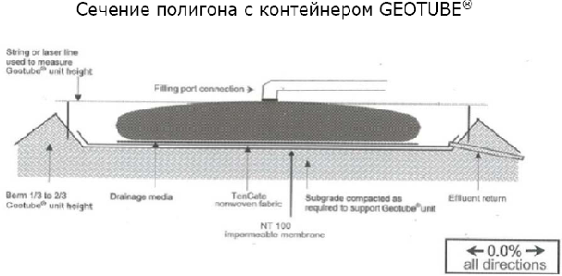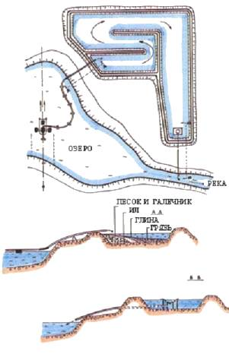
Глава 2. Спецификация оборудования, характеристика, производительность, габариты, завод-изотовитель, стоимость на момент производства работ.
Глава 3. Технико-экономические показатели технологии.
3.1. Строительно-подготовительные работы на озере.
3.2. Производственный график работ на озере
3.3. Штатное расписание проедприятия
3.4. Расчетное время производства работ по применяемой технологии
3.5. Себестоимость единицы извлекаемого и обезвоживаемого сапропеля или донного ила
Глава 4.
4.1. Складирование обезвоженного сырья.

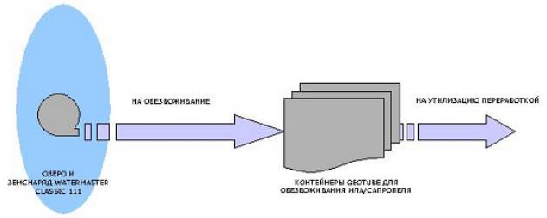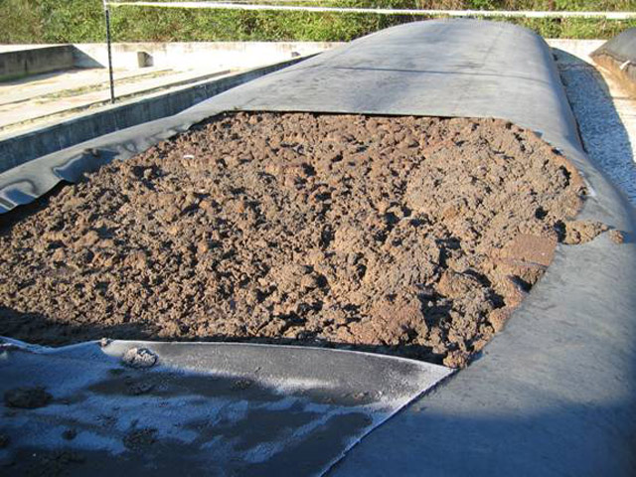
4.2. Рекомендации по утилизации или переработки извлекаемых донных илов или сапропеля.
Глава 5.
5.1. Учет и контроль производства.
5.2. ТБ и ОТ на предприятии. Мероприятия по безопасности жизнедеятельности.
5.3. Экология на месте производства добычных работ и обезвоживания.
Выводы.
Заключение.

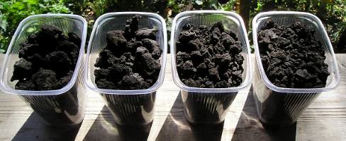

Автор книги: к.т.н. горный инженер-геотехнолог, гидрогеолог Николай Дмитриевич Бычек
Книга включает 35 страниц формата А4, табличный, фото-, видео- и графический материал.
Стоимость Книги на CD носителе: 1000 руб. + доставка почтовая или курьером.

